Министерство образования и науки Российской Федерации
Санкт-Петербургский Политехнический Университет Петра Великого
—
«Институт Компьютерных наук и кибербезопасности»
Высшая школа кибербезопасности и защиты информации

ЛАБОРАТОРНАЯ РАБОТА № 6

«БИПОЛЯРНЫЕ ТРАНЗИСТОРЫ»

по дисциплине «ЭЛЕКТРОНИКА И СХЕМОТЕХНИКА»


Выполнил студент гр.
5131001/20003: Черникова В.М.
<подпись>

Доцент: Супрун А.Ф.
<подпись>

Санкт-Петербург
2023

Цель работы
Цель работы – Провести экспериментальные исследования вольт-амперных характеристик (ВАХ) транзисторов и изучить основные параметры биполярных транзисторов.

Задачи
1. 1. Исследование ВАХ транзистора, включенного по схеме ОЭ
1.1. Исследование входных характеристик транзистора, включенного по схеме ОЭ. С блоков питания подать на клеммы Е1 напряжение 1В, а на клеммы Е2 – напряжение 15 В. Установить напряжение на коллекторе транзистора UКЭ = 15 В. Плавно увеличивая напряжение на входе, снять зависимость тока базы от напряжения между базой и эмиттером: IБ(UБЭ). Напряжение UКЭ при этом поддерживать постоянным. Данные (не менее 7 отсчетов) занести в таблицу. Повторить измерения при UКЭ, равном 10 В и 5 В.
1.2. Исследование выходных характеристик транзистора, включенного по схеме ОЭ. Установить ток базы IБ = 0,1 мА. Плавно увеличивая напряжение на коллекторе UКЭ, снять зависимость тока коллектора от напряжения на коллекторе: IК(UКЭ). Входной ток при измерениях поддерживать постоянным. Данные (примерно 7 отсчетов) занести в таблицу. Повторить измерения для IБ= 0,15 мА и 0,2 мА (или 0,05 мА).
2. Исследование ВАХ транзистора, включенного по схеме ОБ
2.1. Исследование входных характеристик транзистора, включенного по схеме ОБ. Установить напряжение на коллекторе транзистора UКБ = 15 В. Плавно увеличивая напряжение на входе, снять зависимость тока эмиттера от напряжения между эмиттером и базой: IЭ(UБЭ). Напряжение UКБ при этом поддерживать постоянным. Данные (не менее 7 отсчетов) занести в таблицу. Повторить измерения для UКБ. равном 10 В и 5 В.
2.2. Исследование выходных характеристик транзистора, включенного по схеме ОБ. Установить ток эмиттера IЭ = 2 мА. Плавно увеличивая напряжение на коллекторе UКБ, снять зависимость тока коллектора от напряжения на коллекторе: IK(UКБ). Входной эмиттерный ток при измерениях поддерживать постоянным. Данные (5...7 отсчетов) занести в таблицу. Повторить измерения для тока эмиттера IЭ, равном 4 мА и 8 мА
3.Основная часть
Схема 1
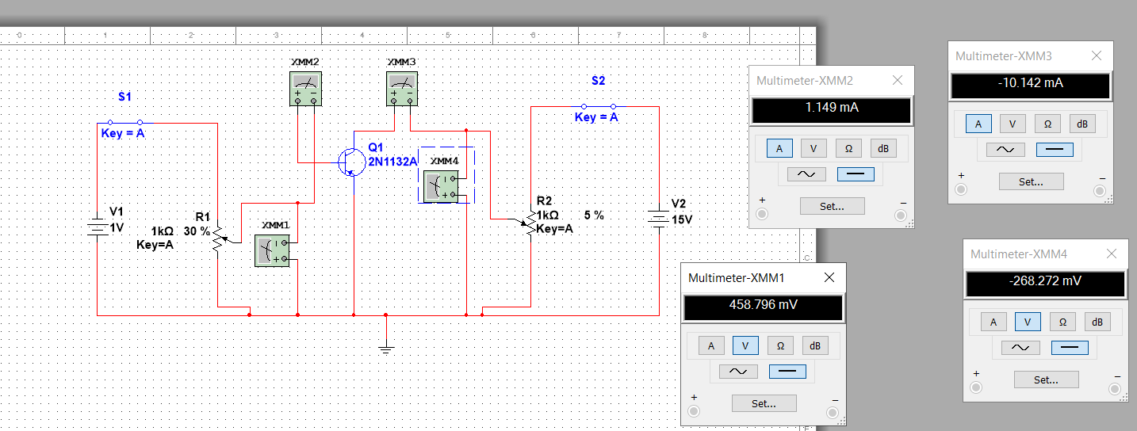
Схема 2
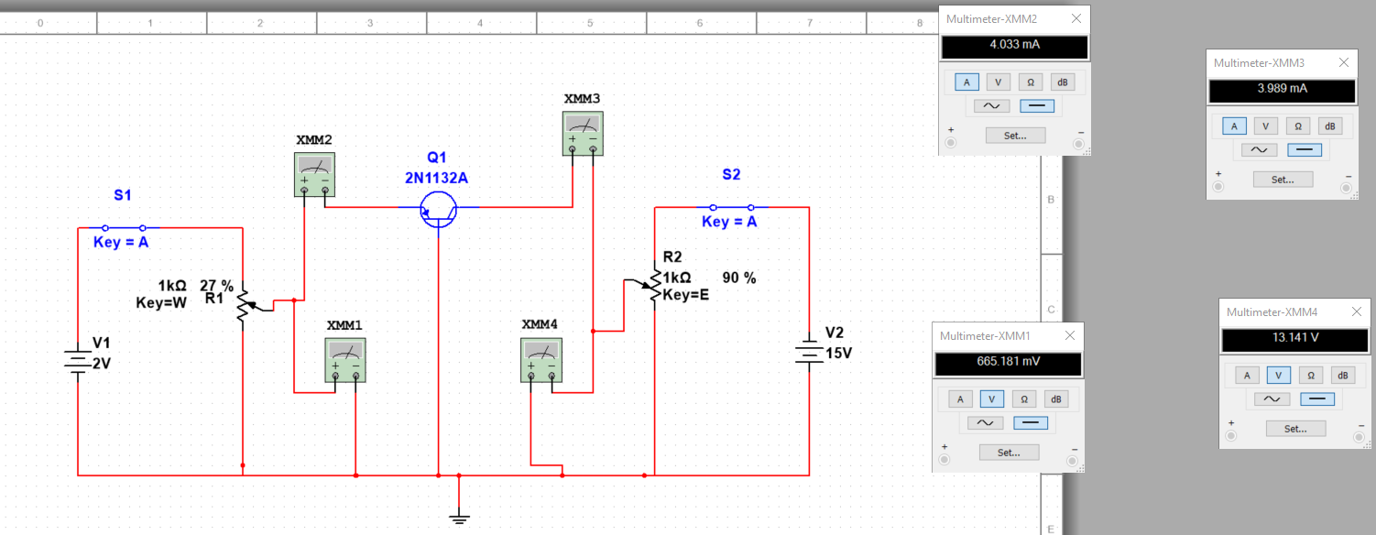
  - IБ(UБЭ)
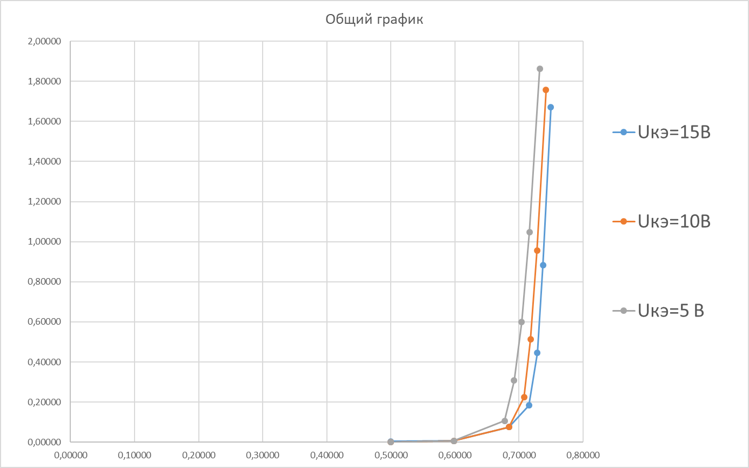

1.2 IК(UКЭ)
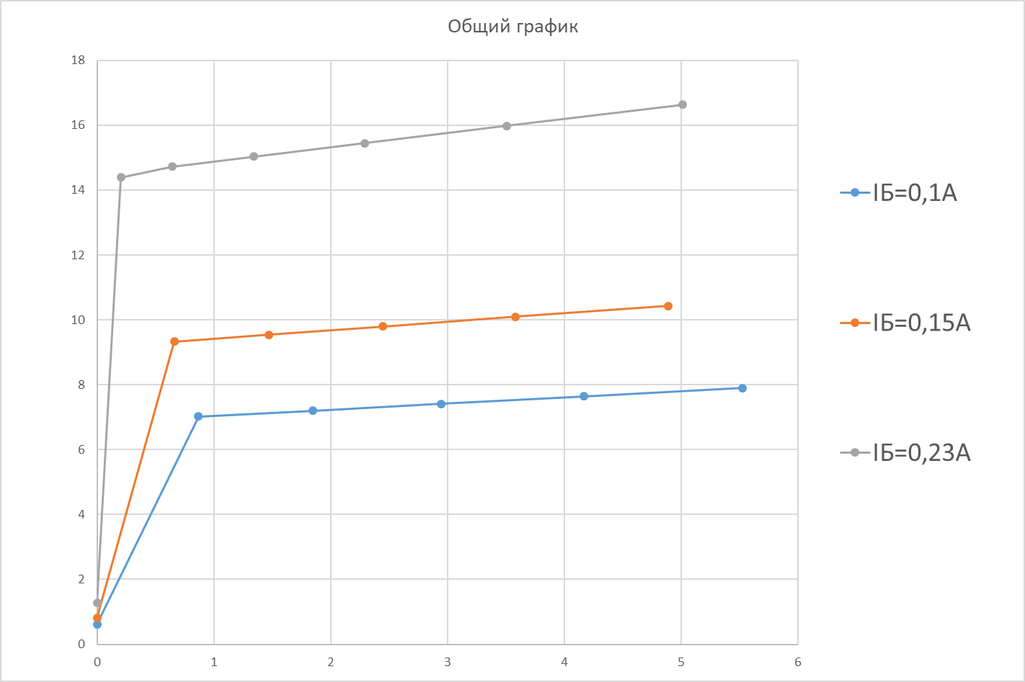

2.1 IЭ(UБЭ)

2.2 IK(UКБ)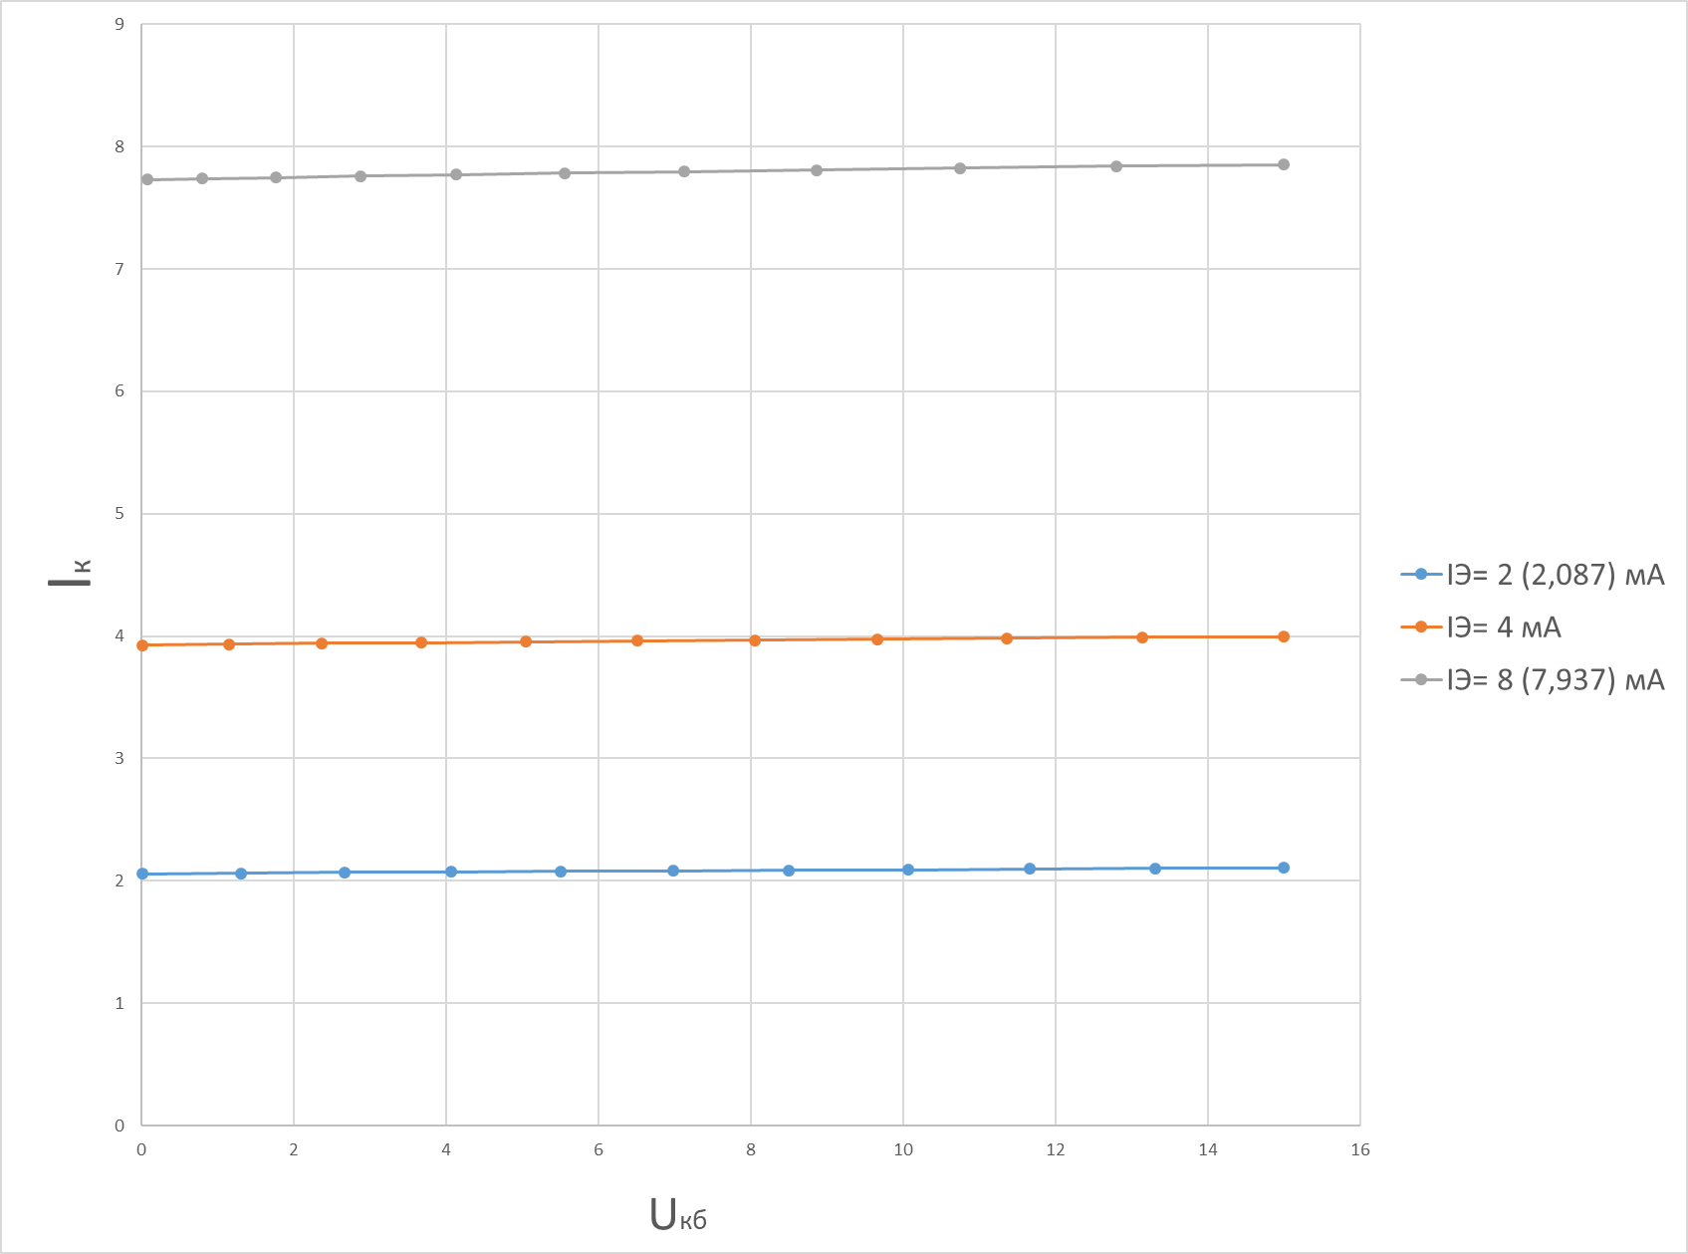
3.1 Соотношения между токами в транзисторе характеризуются двумя параметрами: коэффициентом передачи тока эмиттера 𝛼 = 𝑖к/𝑖э, и коэффициентом передачи тока базы α = 𝑖к/𝑖б. Используя (i_{Э} = 𝑖к + 𝑖б), получим формулу взаимосвязи коэффициентов передачи: 𝛽 = α / (1- α).
α = 0,973793625
β = 37,15865385

3. Заключение
Были проведены экспериментальные исследования вольт-амперных характеристик (ВАХ) транзисторов и изучены основные параметры биполярных транзисторов.

